

**KOMUNIKAT Nr 4/2023**

Państwowego Powiatowego Inspektora Sanitarnego w Łobzie  
z dnia 10 lipca 2023r. w sprawie braku przydatności wody do spożycia z ujęcia własnego w Ośrodku dla bezdomnych w Rynowie 27, gm. Łobez zaopatrującego 37 pensjonariuszy Ośrodka dla bezdomnych w Rynowie 27, gm. Łobez.

Państwowy Powiatowy Inspektor Sanitarny w Łobzie po zapoznaniu się   
z wynikami badań próbek wody pobranych w dniu 05 lipca 2023r. stwierdził, że woda nie spełnia wymagań rozporządzenia Ministra Zdrowia z dnia 7 grudnia 2017 r. w sprawie jakości wody przeznaczonej do spożycia przez ludzi (Dz.U. z 2017 r., poz. 2294) z uwagi na obecność enterokoków i ogólnej liczby mikroorganizmów w 22°C.

W związku z powyższym konieczne jest przestrzeganie następujących wskazówek:

1. Woda z kranu nie może być spożywana, ani używana do przygotowania posiłków.
2. Woda nie może być używana do mycia owoców, warzyw, naczyń kuchennych  
   i prania.
3. Woda nie nadaje się do kąpieli, mycia zębów, przemywania otwartych zranień.
4. Woda może być wykorzystywana do celów sanitarnych, tj. WC

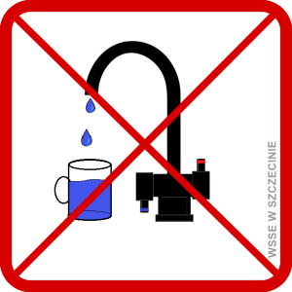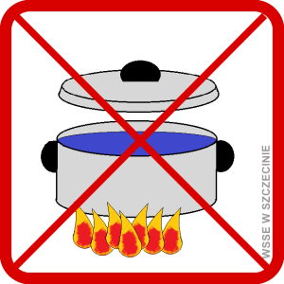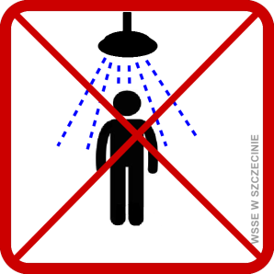

Stowarzyszenie Diogenes Ośrodek dla bezdomnych w Rynowie 27, gm. Łobez będące zarządcą ujęcia własnego w Rynowie 27, gm. Łobez został zobowiązane do zapewnienia zastępczego źródła zaopatrzenia w wodę do spożycia oraz podjęcia działań naprawczych celem doprowadzenia jakości wody do obowiązujących wymagań.

Powyższa informacja obowiązuje do czasu odwołania.